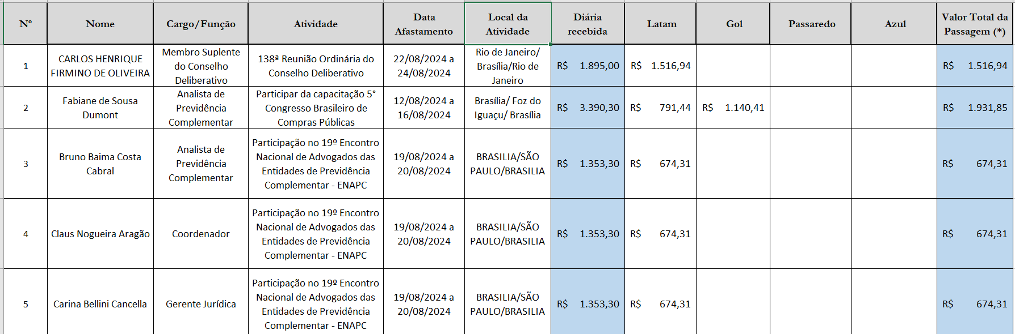
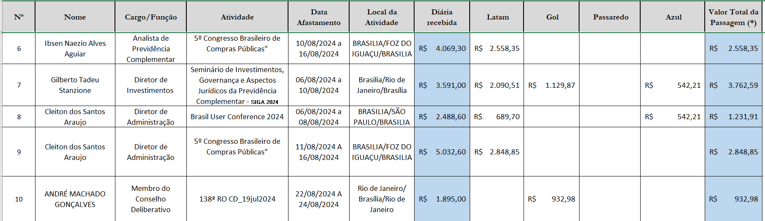
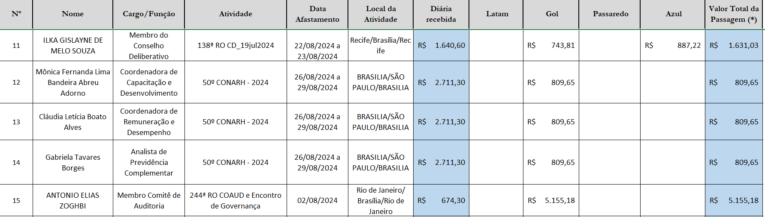
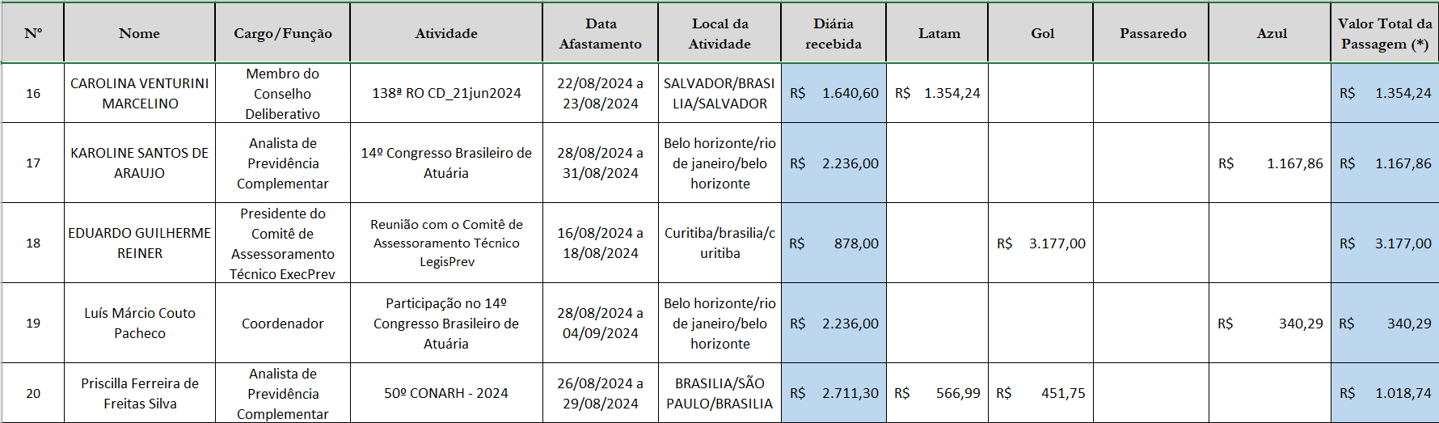
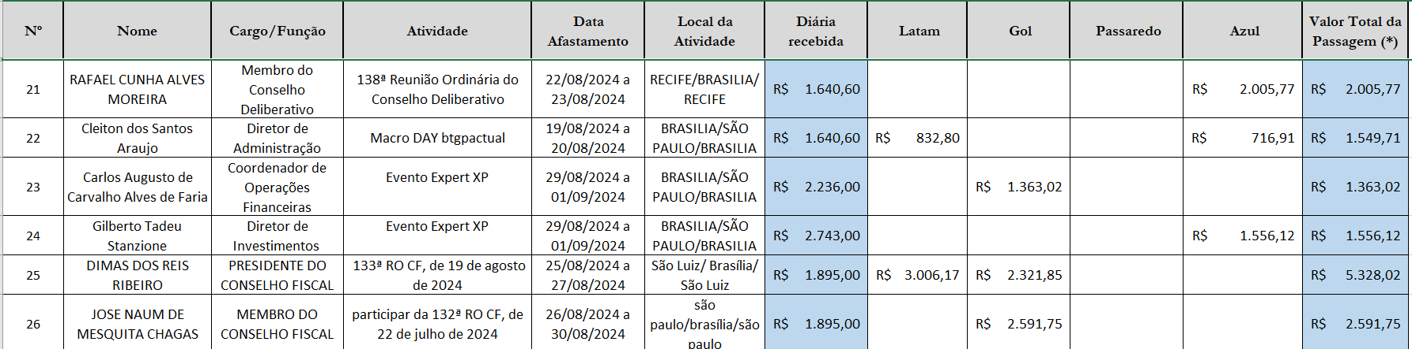
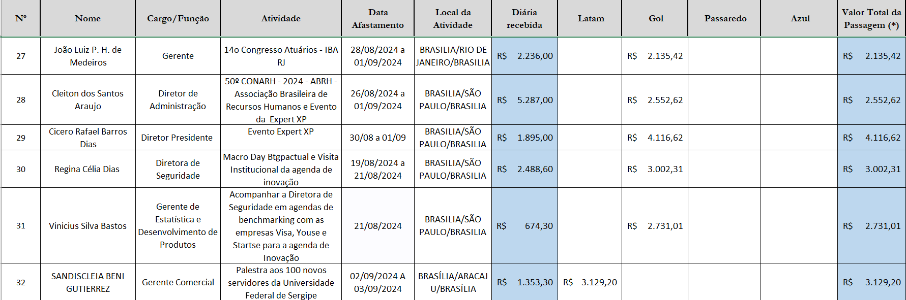
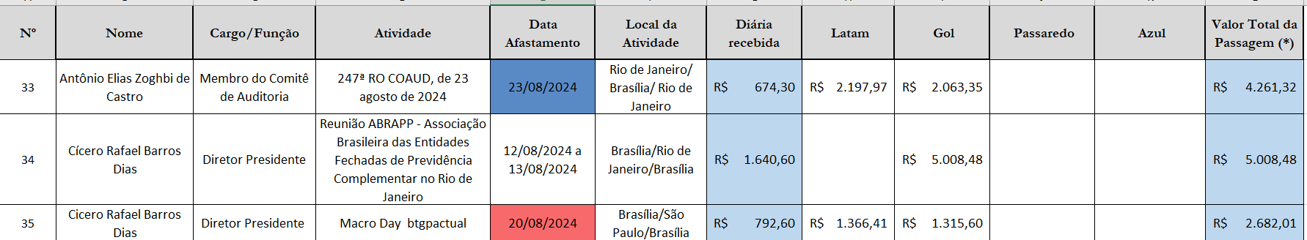
(*)As passagens aéreas são adquiridas pela Funpresp-Exe por meio de sua contratada a empresa Ideias Turismo Ltda.

